«Рождественская гонка – 2022»
ТЕХНИЧЕСКАЯ ИНФОРМАЦИЯ
4.01.2022 г. – лыжная гонка – спринт – общий старт

Место старта – Олимпийская аллея, у колец (в рамках праздника Зимние забавы)
Выдача чипов и карт 9.00 – 9.30
Старт в 10.00
Масштаб карты - 1:5000
Параметры дистанций

Группы |  | Длина  дистанции | Количество  КП
М21 |  | 4,7 км | 16
М17,М35 | Ж21 | 3,9 км | 15
М45 | Ж17,Ж35 | 3,5 км | 11
М14,М55,М65 | Ж45 | 2.5 км | 10
 | Ж14,Ж55,Ж65 | 1,9 км | 9
М12 | Ж12 | 1,4 км | 6
М10 | Ж10,РД | 1,2 км | 5

У всех групп 1 круг!!!
Старт общий сразу для всех групп. Представитель получает карты во время регистрации на всех участников команды. Спортсменам запрещается выход в район соревнований до старта. За нарушение дисквалификация. Разминка только по аллее до ТНО
Контрольное время 70 минут

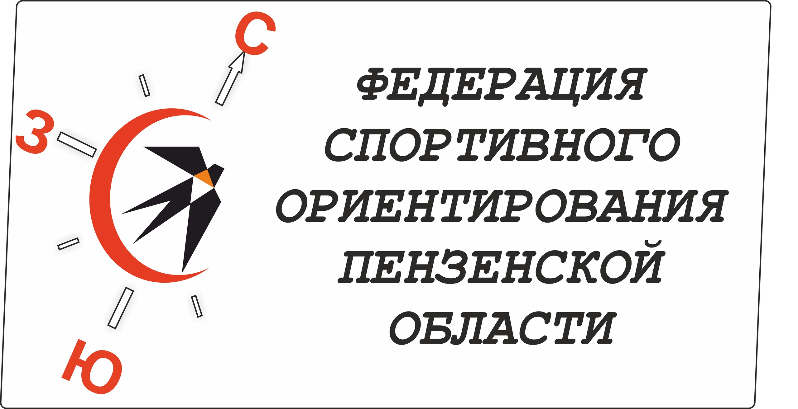

5.01.2022 г. - лыжная гонка – классика – общий старт

Место старта - Локаторы
Перезаявки – 10.40 – 11.10
Старт в 11.30 общий старт по группам, дистанции в 2 круга с рассеиванием
Масштаб карты - 1:7500

Параметры дистанций

Группы |  | Длина  дистанции | Количество  КП | Время старта
М21 |  | 7,0 км | 20 | 11.30
М17,М35 | Ж21 | 6,1 км | 16 | 11.34
М45 | Ж17,Ж35 | 5,2 км | 16 | 11.38
М14,М55,М65 | Ж45 | 4.5 км | 14 | 11.42
 | Ж14,Ж55,Ж65 | 3,6 км | 12 | 11.45
М12 | Ж12 | 2,9 км | 10 | 11.50
М10 | Ж10,РД | 2,2 км | 8 | 11.54

Контрольное время 90 минут

Общая информация

Отметка – электронная чипом sportident
Лыжни – подготовлены снегоходом буран
Предварительные заявки принимаются в системе оргео до 21.00 27.12.2021г.
ВНИМАНИЕ!!! Для участников младше 18 лет необходим мед. допуск врача. Группы МЖ10,12 допускаются до старта только при наличии сотового телефона, полностью заряженного.
Награждение :
- группы МЖ 10,12,14,17,21 грамоты и медали за каждый вид программы
- группы МЖ 35,45,55,65 грамоты за каждый вид программы

Стартовый взнос - стандартный

Главный судья Толстоухов А.В. электронная почта alex15888@yandex.ru,
тел. 89023538701, 89603162489

Схема подъезда

